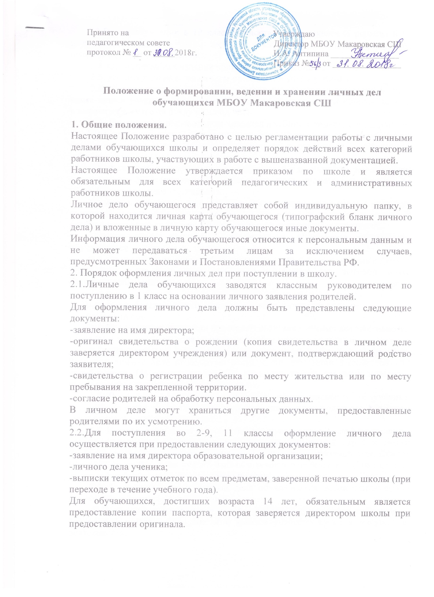
Принято на Утверждаю
педагогическом совете Директор МБОУ Макаровская СШ
протокол № __ от _____2018г. И.А. Антипина ________________
Приказ № __ от ________________

Положение о формировании, ведении и хранении личных дел обучающихся МБОУ Макаровская СШ

1. Общие положения.
Настоящее Положение разработано с целью регламентации работы с личными делами обучающихся школы и определяет порядок действий всех категорий работников школы, участвующих в работе с вышеназванной документацией.
Настоящее Положение утверждается приказом по школе и является обязательным для всех категорий педагогических и административных работников школы.
Личное дело обучающегося представляет собой индивидуальную папку, в которой находится личная карта обучающегося (типографский бланк личного дела) и вложенные в личную карту обучающегося иные документы.
Информация личного дела обучающегося относится к персональным данным и не может передаваться третьим лицам за исключением случаев, предусмотренных Законами и Постановлениями Правительства РФ.
2. Порядок оформления личных дел при поступлении в школу.
2.1. Личные дела обучающихся заводятся классным руководителем по поступлению в 1 класс на основании личного заявления родителей.
Для оформления личного дела должны быть представлены следующие документы:
-заявление на имя директора;
-оригинал свидетельства о рождении (копия свидетельства в личном деле заверяется директором учреждения) или документ, подтверждающий родство заявителя;
-свидетельства о регистрации ребенка по месту жительства или по месту пребывания на закрепленной территории.
-согласие родителей на обработку персональных данных.
В личном деле могут храниться другие документы, предоставленные родителями по их усмотрению.
2.2. Для поступления во 2-9, 11 классы оформление личного дела осуществляется при предоставлении следующих документов:
-заявление на имя директора образовательной организации;
-личного дела ученика;
-выписки текущих отметок по всем предметам, заверенной печатью школы (при переходе в течение учебного года).
Для обучающихся, достигших возраста 14 лет, обязательным является предоставление копии паспорта, которая заверяется директором школы при предоставлении оригинала.

2.3.При поступлении в 10 класс предоставляется заявление родителей на имя директора школы, копия паспорта обучающегося, копия документа об основном общем образовании.

2.4. Основанием для издания приказа «О зачислении» служит заявление.
2.5. Личное дело ведется на всем протяжении учебы ученика.

2.6. Личное дело имеет номер, соответствующий номеру в алфавитной книге записи учащихся (например, № К-5 означает, что обучающийся записан в алфавитной книге на букву «К» под №5).

2.7. Личные дела обучающихся хранятся в кабинете заместителя директора по УВР школы в строго отведенном месте. Личные дела одного класса находятся вместе в одной папке и должны быть разложены в алфавитном порядке.

2.8. Контроль за состоянием личных дел осуществляется заместителем директора по УВР (организация образовательного процесса) и директором общеобразовательного учреждения.

Проверка личных дел обучающихся осуществляется по плану внутришкольного контроля, не менее 2-х раз в год (в сентябре и июне). В необходимых случаях проверка осуществляется внепланово, оперативно.

Цели и объект контроля – правильность оформления личных дел обучающихся.

2.9. За систематические грубые нарушения при работе с личными делами обучающихся директор вправе объявить замечание или выговор, снять стимулирующие выплаты.

- Порядок работы классных руководителей с личными делами обучающихся.
3.1. Классные руководители проверяют состояние личных дел ежегодно в
сентябре и мае текущего года на наличие необходимых документов.

3.2. Личные дела обучающихся ведутся классными руководителями. Записи в личном деле необходимо вести четко, аккуратно фиолетовой или синей пастой. По окончании каждого года под графой «подпись классного руководителя» проставляется печать школы.

3.3 В личное дело ученика заносятся: общие сведения об ученике, итоговые отметки за каждый учебный год, заверенные подписью классного руководителя и печатью школы.

3.4. В папку личных дел класса классный руководитель вкладывает список класса с указанием фамилии, имени, отчества, домашний адрес и номер телефона, данные о родителях, а также Ф.И.О. классного руководителя. Список меняется ежегодно. Если ученик выбыл в течение учебного года, то делается отметка о выбытии, указывается номер приказа.

3.5. В течение года в личные дела обучающихся добавляются новые документы, которые вносятся в опись:

-2-4 классы: заявления от родителей о выборе учебного курса, направления внеурочной деятельности, анкеты о выборе учебного курса и внеурочной деятельности,

- 5-9 классы: заявления от обучающихся о выборе учебного и элективного курса, анкета о выборе учебных, элективных курсов, при достижении ребенком 14 лет вносится копия паспорта ребенка.
3.5. В личное дело обучающегося вносится справка, если ему рекомендовано обучение по адаптированной общеобразовательной программе для детей с ОВЗ (ЗПР, умственная отсталость) психолого-медико-педагогической комиссией, а также медицинская справка об индивидуальном обучении на дому, выданная медицинским учреждением, приказ по школе об организации обучения на дому, учебный план обучающегося на дому, договор с родителями об обучении ребенка на дому, справка об инвалидности при её наличии.

3.6. При исправлении оценки дается пояснение, ставится печать и подпись директора.

3.7. В графе о пропусках проставляется количество пропущенных уроков с отметкой по болезни или без уважительной причины.

3.8. Общие сведения об обучающихся корректируются классным руководителем по мере изменения данных. .При смене фамилии, адреса, формы обучения прежняя информация зачеркивается горизонтальной чертой, новая пишется рядом.

3.9. На все документы, которые находятся в личном деле обучающегося, составляется внутренняя опись документов, имеющихся в личном деле (Приложение).

- Порядок выдачи личных дел обучающихся при выбытии из школы.
4.1. Выдача личного дела родителям учащегося производится директором
школы при наличии приказа «О выбытии».
4.2. При выдаче личного дела директор школы вносит запись в
алфавитной книге о выбытии, а родители или законные представители
обучающегося ставят свою подпись в графе «отметка о выдаче личного дела».

4.3. В случаях, когда выбытие оформляется в течение учебного периода, классный руководитель составляет выписку текущих отметок за данный период.

4.4. Личные дела, не затребованные родителями, передаются в архив школы, где хранятся в течение 3 лет со дня выбытия обучающегося из школы.

- ЗАКЛЮЧИТЕЛЬНЫЕ ПОЛОЖЕНИЯ

5.1. Доступ к личному делу обучающихся должен быть ограничен. В число лиц, имеющих право работать с ним, включаются директор, заместитель директора по учебно-воспитательной работе, классный руководитель. Список лиц, имеющих право работать с личным делом обучающегося, утверждается директором школы. Допуск посторонних лиц, не утвержденных приказом директора, запрещается.

5.2. Запрещается выдача личных дел обучающимся и их родителям на руки, кроме случаев перевода в другое учебное заведение.

Приложение к Положению о формировании,
ведении и хранении личных дел
обучающихся школы

Внутренняя опись документов,
находящихся в личном деле обучающегося________________________

Ф.И.О.ученика | Заявление | Справка | Копия | Согласие | Другие документы
 | родителей | (свидетель- | свидетельства | на
 | о приеме | ство) о | о рождении | обработку
 | в школу | регистрации | (паспорта) | ПД
 |  |  | ученика

